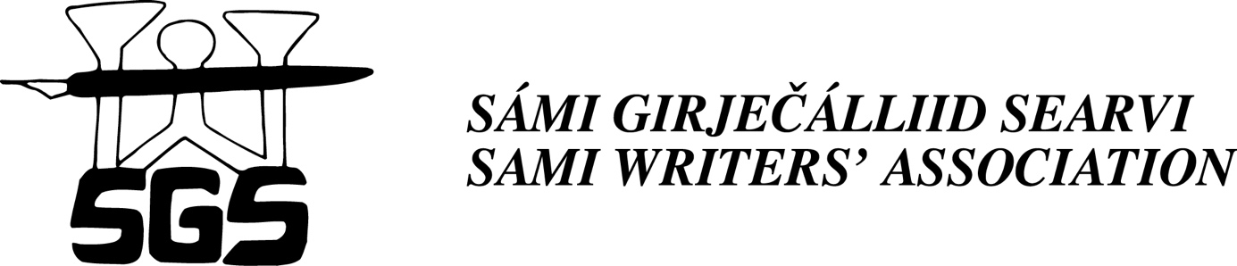

“TJÁLESTA VAL! 3”

ÅTSÅ GIRJJETJÁLLEÅHPADUSSAJ

2020 gidá álgaduvvá “Tjálesta val! 3” girjjetjálleåhpadus dunji gut tjállusijt sámegiellaj tjálá ja sidá dajt sámegiellaj åvddånbuktet. Åhpadus la dunji gut tjálá tjállusijt oarjjelsámegiellaj, julevsámegiellaj jali nuorttasámegiellaj.
Ulmme åhpujn la duola degu måvtåstuhttet tjállet tjállusijt sámegiellaj ma låhkkijt ja sierraláhkáj hásstali nuorajt låhkåt.
Åhpadusájgge la 2 jage ja ásaduvvá iejvvidimij majna li lågådallama ja tjállembuvtadagá. Juohkka oassálasste oadtju tjállemviehkev åhpadusájge nalluj.
Åhpadusájge besa oahppat sjáŋŋarijt lågådallamij ja tjállema baktu. Åhpadus gájbbet hárjjidalá tjállet iejvvidimij gaskan. Åhpadusájgen låhki oassálasste dåj nuppij tjállusijt ja viehkedi guhtik guojmij tjállusij.
Åhtsåmusán subtsasta manen girjjetjálleåhpadussaj åtså. Åhtsåmusá siegen galga biedjat 5 bællásasj tjállusav manna li duv ietjat tjállusa sámegiellaj.
Sáddi åhtsåmusáv post@samidaiddar.no jali SGS, Poasstabåkså 23, 9730 Karasjok. Åhtsåmusájggemierre la 01.05.2020
Ienep diedojt oattjo SGS:a jådediddjes, Inga Ravna Eira, tlf 412 74 675 jali Karen Anne Buljos, tlf 46852630 jali dam e-poassta baktu: post@samidaiddar.no.

